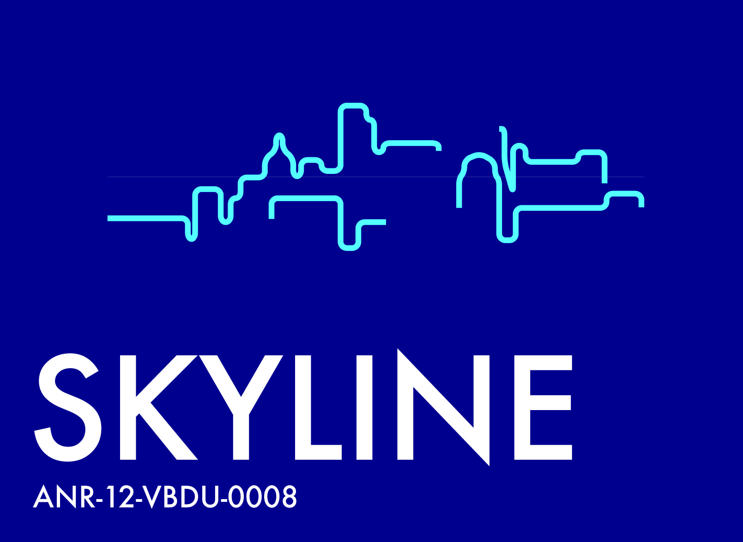

BULLETIN D’INSCRIPTION / REGISTRATION FORM

A retourner complété et accompagné du règlement à /
Please return this application form filled out with payment to:
Laboratoire IRG, à l’attention de M. Jérémie PHILIBERT, 5 avenue Pierre-Mendès France, 69 676 BRON cedex France
Tél. : 04 78 77 31 77 - Email : j.philibert@univ-lyon2.fr

Date limite d’inscription : 04/11/2015 / Deadline for registration: 04/11/2015

͸ M/Mr ͸ Mme/Mrs

Nom / Last name: ……………………………………………
Prénom / First name: ……………………………

Profession/ Occupation : ………………………………………………….

Adresse / Postal Address : …………………………………….........................................................................................
Code postal / Postal code : …………Ville / City : ……………….........
Pays / Country : …………………………
Tél. / Phone : …………………………………………
Email : ……………………………………………………….

S’inscrit au colloque international « La ville verticale » / Register for “the Vertical City”
the international conference

Droits d’inscription / Registration fees

L’inscription est valable pour l’ensemble du colloque. The registration is for the whole conference.

Les droits d’inscriptions comprennent : les pauses-café, deux cocktails dinatoires, trois déjeuners, le livret du colloque ainsi que le transport et la visite guidée du site du Corbusier (Firminy-Vert, Loire) /
Registration fees include: coffee breaks, two diner cocktails, three lunches, the booklet of the conference as well as the fieldtrip (transportation and guided tour) to the Corbusier heritage site (Firminy-Vert, Loire).

La visite du site Le Corbusier est prévue le vendredi 27/11/2015 après-midi / The guided tour of Le Corbusier heritage site is on Friday afternoon 27/11/2015,

͸ Je m’inscris à la visite du site Le Corbusier / I subscribe to the Le Corbusier guided tour
͸ Je ne m’inscris pas à la visite du site Le Corbusier / I do not register to the Le Corbusier guided tour

TARIFS / FEES
͸ Enseignant-chercheur, chercheur, praticien, associatif / Professor, researcher, lecturer and practitioner : 150€

͸ Doctorant / PHD candidate: 40€

͸ Etudiant/student : gratuit / free

REGLEMENT / PAYMENT

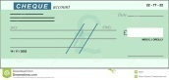

͸ par chèque, à l’ordre de « Agent comptable de l’Université Lyon 2 »

͸ par virement/bank transfert, à/to l’Agent comptable Lyon 2
TRESOR PUBLIC – code banque 10071- code guichet : 69000 – n° de compte : 00001004332 – Clé RIB : 66
IBAN : FR76 1007 1690 0000 0010 0433 266 - Code BIC : TRPUFRP1

Une facture pourra être délivrée seulement après la réception du paiement.
You will be delivered an invoice upon receipt of your payment.

Modalités d’inscription / Registration terms and conditions
Toute inscription, pour être enregistrée, doit être accompagnée de son règlement.
Your registration will be valid only once you have made the payment.

Annulation/ cancellation and refund
Seules les annulations nous parvenant par courrier ou email seront prises en compte. Les annulations transmises après le 04/11/2015 seront refusées (cachet de la poste faisant foi).
Requests for cancellation must be notified by mail or email exclusively, postmarked by 11/04/2015. All requests submitted after that date will be refused.

Pour tous renseignements complémentaires, vous pouvez contacter :
For further information, please contact:

M. Jérémie PHILIBERT, gestionnaire du laboratoire Institut de Recherche Géographique
Tél. : (00 33) 4 78 77 31 77 *** Email : j.philibert@univ-lyon2.fr

